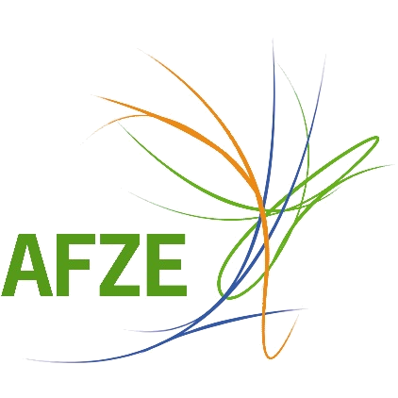

AFZE
Abfallzweckverband Eppelborn
Rathausstr. 27
66571 Eppelborn

Antrag auf kostenfreie Entsorgung von Elektro-Nachtspeicherheizgeräten aus privaten Haushalten zur Anlieferung bei: Saarländische Feuerungs- und Schornsteinbaugesellschaft Eckardt & Hotop GmbH, In der Acht 7, 66333 Völklingen - Luisenthal (Tel.: 06898 - 85 000 70; Internet: https://www.Feuerungsbau-saar.de/)

Nachtspeicheröfen älterer Baujahre enthalten zum Teil schwach gebundenes Asbest (bis 1994), chromhaltige Speichersteine (bis 2001) und bis 1989 außerdem PCB-gefüllte Kapillarrohrregler. Da es sich, insbesondere bei älteren Geräten, um zum Teil gefährlichen Abfall handelt, sind besondere Bedingungen zur Abgabe einzuhalten.

Bitte füllen Sie dieses Formular vollständig aus (mit Ausnahme Punkt 8) und senden es an die oben vorgegebene Anschrift. Sie erhalten nach der Antragsprüfung und der Freigabe den unterschriebenen Antrag zurück. Erst danach dürfen Sie anliefern bzw. die Abholung beauftragen.

- Antragsteller (Eigentümer)

Name: Vorname:
Straße/Nr.: PLZ/Ort:
Telefon: Fax od. E-Mail:
Bemerkung (Anzahl der Heizgeräte etc.):

- Objektadresse (Standort der Geräte; nur ausfüllen, wenn von 1. abweichend)

Straße/Nr.: PLZ/Ort:

- Transporteur (nur ausfüllen, wenn von 1. abweichend)

Firma: Name:
Straße/Nr.: PLZ/Ort:

- Annahmekriterien

Das Gerät oder die Geräte müssen
- auf einer tragfähigen Platte (z.B. Euro-Palette) fixiert angeliefert werden (max. zwei Geräte pro Palette) und
- einzeln, in starker PVC-Folie mit einer Mindeststärke von 0,4 mm verpackt und staubdicht verklebt sein oder alle Öffnungen und Fugenstöße am Gerät müssen mit reißfestem Gewebeklebeband vor dem Transport verschlossen werden.
- Beschädigte, teilzerlegte oder nicht bzw. unzureichend verpackte Geräte werden nicht angenommen.
Anlieferungen, die nicht den Vorgaben entsprechend verpackt sind, werden nicht angenommen.

- Anlieferung bzw. Abholung des Gerätes oder der Geräte

Ich werde die unter Punkt 7 aufgeführten Geräte selbst bei der Saarländischen Feuerungs- und Schornsteinbaugesellschaft Eckardt & Hotop GmbH, Völklingen, anliefern.
Ich werde die unter Punkt 7 aufgeführten Geräte durch das unter Punkt 3 benannte Unternehmen auf eigene Kosten anliefern lassen.

- Erklärung des Antragstellers/Eigentümers bzw. der Antragstellerin/ Eigentümerin

Hiermit erkläre ich, dass sämtliche unter Punkt 7 aufgeführten Geräte ausschließlich aus dem Standort wie unter Punkt 1 bzw. Punkt 2 angegeben stammen.
Ich versichere, dass ich nur Geräte anliefern werde, die den Annahmekriterien unter Punkt 4 entsprechen.

, den 19.10.2023
Ort, Datum Unterschrift Antragsteller/in
- Geräte

Lfd. Nr. | Hersteller | Typ | Serien-/ Typ-Nr. | Leistung in KW | Baujahr
1
2
3
4
5
6
7
8
9
10
11
12

- Wird vom AFZE ausgefüllt: -

- Genehmigung durch den AFZE zur Anlieferung bei der Saarländischen Feuerungs- und Schornsteinbaugesellschaft Eckardt & Hotop GmbH, In der Acht 7, 66333 Völklingen

Ort, Datum Stempel, Unterschrift AFZE

